****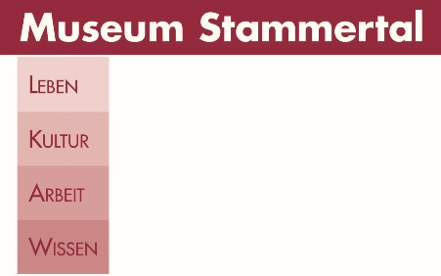

**Medienmitteilung**

**22. Februar 2024**

**Sonderausstellung 2024-2025 im Rahmen des Gemeinschaftsprojektes   
«1524 - Stürmische Zeiten» zum 500-jährigen Jubiläum des Ittingersturms.**

**Erinnern: Geschichte und Geschichten**

**Erinnerungen sind der Schlüssel zu unserer Identität und prägen unser Verständnis von Vergangenheit und Gegenwart. Ausgehend vom Ittinger Sturm, der sich in diesem Jahr zum 500. Mal jährt, beschäftigt sich das Museum Stammertal mit dem Thema «Erinnern» und fragt: Was erinnert uns an die turbulenten Ereignisse aus dem Jahr 1524? Welche Bedeutung messen wir ihnen heute bei? Und ganz generell: wie erinnern wir uns – als Gesellschaft und ganz persönlich – an Vergangenes?**

**Persönliche Erinnerungen und kollektives Gedächtnis**

In der Sonderausstellung, die bis Oktober 2025 dauern wird, befasst sich das Museum mit zwei Aspekten der Erinnerung: dem kollektiven Gedächtnis und dem individuellen Erinnern. Wie erinnern wir uns als Gemeinde an bestimmte Ereignisse wie den Ittinger Sturm vor 500 Jahren oder den Glockenaufzug vor 75 Jahren? Und welche persönlichen Erinnerungen verbinden wir mit Ihnen? Wir laden die Besucher ein, sich den Fragen zu stellen – auch wenn sie einige Antworten darauf selber finden müssen.

**Inhalt der Ausstellung**

Die Sonderausstellung «Erinnern: Geschichte und Geschichten» beginnt mit Erläuterungen über die Familie Wirth und den Ittinger Sturm. Stammheim als Wohnsitz der Familie Wirth spielte eine wichtige Rolle (siehe Anhang, *weglassen, falls ohne Anhang)* und die Erinnerung daran ist bis jetzt kollektiv wach. Auch das Wohnhaus der Familie Wirth steht heute noch. Anhand eines Stammbaums wird aufgezeigt, dass die Linie der Familie bis in die heutige Zeit reicht.

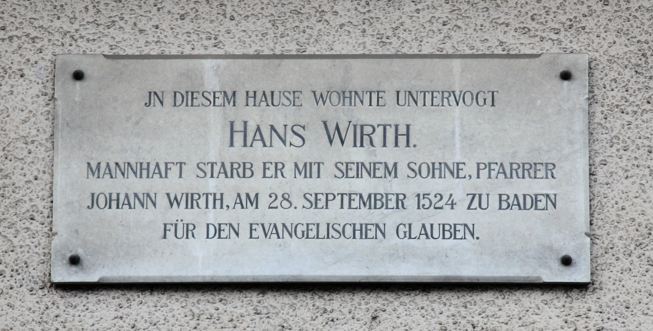

*Gedenktafel am Gebäude Hauptstrasse 27-31 in Oberstammheim*

Im zweiten Ausstellungsteil geht es ganz grundsätzlich um das Thema Erinnern. Der Fokus verschiebt sich von der Geschichte zu den Geschichten. Beispiele hierfür sind der legendäre Glockenaufzug in der Kirche Unterstammheim, der Brand des Schlosses Schwandegg oder die Pionierleistung der Lesegesellschaft Stammheim, welche im Jahr 1863 mit der Leihkasse Stammheim die erste Bank im Zürcher Weinland gründete. Weitere Themen umfassen die nach wie vor beliebte «Rössliriiti» oder die traditionelle Holzgant. Schliesslich befasst sich die Ausstellung mit ganz persönlichen Erinnerungen – und zeigt dabei mit einem Schmunzeln auch den besten Umgang mit schlechten Erinnerungen.

**Öffnungszeiten:**

Das Museum Stammertal ist in den Sommermonaten jeden ersten Sonntag im Monat von 14.00 bis 17.00 geöffnet, im laufenden Jahr also am 7. April, 5. Mai, 2. Juni, 7. Juli, 4. August, 1. September und 6. Oktober.

Für Gruppen sind auch individuelle Führungen möglich: Für Terminabsprachen wenden Sie sich bitte an Ueli Müller, Mitglied der Museumskommission, 079 525 61 01 oder museumstammertal@bluewin.ch

**Für Rückfragen der Medien zur Ausstellung:**

Annemarie Streit, Vizepräsidentin der Museumskommission,

[annemariestreit@msn.com](mailto:annemariestreit@msn.com), 052 745 22 78

oder

Victor Ledermann, Medienverantwortlicher der Museumskommission,

[victor.ledermann@bluewin.ch](mailto:victor.ledermann@bluewin.ch), 079 295 57 53

**Anhang zur Pressemitteilung:**

**Der Ittinger Sturm**

**Stürmische Zeiten**

Um die Ereignisse rund um den Ittinger Sturm vom 18. und 19. Juli 1524 zu verstehen, bedarf es zweier Bemerkungen zur Gerichtsbarkeit und zur Reformation in Stammheim.

Zuerst zur Reformation: Seit 1519 predigte Huldrych Zwingli am Grossmünster in Zürich. Die reformatorische Lehre verbreitete sich auch zunehmend auf dem Land. 1522 erklärte der Zürcher Rat, dass sich sowohl in der Stadt wie auch auf dem Land sämtliche Predigten nach der reformatorischen Lehre von Huldrych Zwingli richten sollten. Besonders die Anbetung von Heiligenbildern empfanden viele als stossend. In der Landbevölkerung wurde daher die Bilderfrage heiss diskutiert, in mehreren zürcherischen Gemeinden wurden Heiligenbilder aus den Kirchen entfernen und verbrannt. Auch in Stammheim kam es im Dezember 1523 zu Bilderzerstörungen. Seinen Höhepunkt fand dieser «Bildersturm» am 24. Juni 1524, als sämtliche Kreuze, Bilder und Statuen aus der Kirche in Stammheim zerstört wurden.

Nun zur Gerichtsbarkeit: 1524 unterstand Stammheim der hohen Gerichtsbarkeit der gemeinen eidgenössischen Herrschaft Thurgau. Der katholische Landvogt in Frauenfeld richtete also über Vergehen, die «ans Blut» gingen. Die niedrige Gerichtsbarkeit über Stammheim hatte jedoch das reformierte Zürich inne. Es war damit für alle anderen, geringeren Delikte zuständig.

Diese Konstellation führte zu einem Konflikt zwischen den katholischen und reformierten Orten. Die Eidgenossen (insbesondere die katholischen Orten) sahen in den «Bilderstürmen» einen Akt der Kirchenschändung. Das reformierte Zürich hingegen setzte auf die Lehre Zwinglis. Stammheim geriet in den Brennpunkt der beiden Lager. Um sich im Falle einer unmittelbaren Bedrohung gegenseitig zu unterstützen, gingen Stammheim und Waltalingen im Frühjahr 1524 ein Schutzbündnis mit dem ebenfalls zürcherischen Stein am Rhein und dem thurgauischen Nussbaumen ein.

**Das Kloster Ittingen in Flammen**

Die Entführung und Gefangennahme des reformierten Pfarrers Johannes Oechsli in Burg bei Stein am Rhein durch den Thurgauer Landvogt in der Nacht vom 17. auf den 18. Juli aktivierte das Schutzbündnis. Noch in der gleichen Nacht zogen 70 bewaffnete Steiner nach Stammheim, wo weitere Bürger dazustiessen. Unter der Führung von Untervogt Hans Wirth und begleitet von dessen Söhnen Johannes und Adrian zogen sie in Richtung Frauenfeld. Unterwegs gesellten sich viele weitere Männer dazu, in Nussbaumen etwa der Untervogt Burkhart Rüttimann. Als die Menge am Ufer der Thur in der Nähe des Klosters Ittingen angelangt war, sollen es bereits Tausende gewesen sein.

Am Morgen des 18. Juli 1524 eskalierte die Situation: die immer noch wachsende Menge brach gewaltsam ins Kloster Ittingen ein und wütete zügellos. Der Mob, im Rausch durch den vorhandenen Wein, brach Schlösser auf, zerbrach Kirchenfenster, zerstörte das Klosterinventar, zerriss Urkunden und zerschnitt wertvolle Gewänder. Tags darauf, am 19. Juli 1524, wurde das Kloster in Brand gesetzt.

Angesichts der Vorkommnisse und des Brandes im Kloster Ittingen versuchte der Landvogt in Frauenfeld Landsturm auszurufen. Gesandte aus Schaffhausen konnten dies verhindern. Dennoch bestand die Gefahr eines Konfessionskrieges. Zürich musste versprechen, die Anführer zu finden und sie zu strafen – und diese wurden in Stammheim vermutet.

**Untervogt Wirth und seine Söhne**

**Untervogt Wirth und dessen Söhne Johannes und Adrian Wirth**

Untervogt Hans Wirth wohnte zusammen mit seiner Frau Anna und einem Dutzend Kinder im heutigen Oberstammheim. Etwas verklärend steht im «Wirthenbüchlein» von 1924: «sein Haus war [...] wie ein Kloster, Wirtshaus und Spital zusammen. Dabei war er immer gehorsam, nie aufrührerisch gewesen».

Vor der Reformation amtete Johannes Wirt, der Sohn des Untervogts und im Jahr 1524 35-jährig, als Kaplan in der Kapelle St. Anna in Oberstammheim. Sein jüngerer Bruder Adrian, ebenfalls Geistlicher, war Schüler von Zwingli und stand in Kontakt mit diesem.

Das Verhalten der Wirths während des Ittinger Sturms habe sich, so die Chroniken, "wohltuend" von jenem der wütenden Männer abgehoben. Der Untervogt soll bereits am 18. Juli mit seinem Sohn Adrian wieder nach Stammheim geritten sein, Johannes blieb zurück, um den wütenden Mob zu mässigen.

Am 25. Juli wurden Untervogt Hans Wirth, dessen Söhne Johannes und Adrian sowie Burkhart Rüttimann aus Nussbaumen verhaftet und nach Zürich transportiert. Im Wellenbergturm, ungefähr dort wo heute die Quaibrücke über die Limmat führt, wurden sie für drei Wochen gefangen gehalten und immer wieder verhört. An der eidgenössischen Tagsatzung in Baden forderten die katholischen Orte, die Gefangenen auszuliefern. Zürich beharrte darauf, selbst über die Gefangenen zu richten. Schliesslich gab Zürich nach – unter der Bedingung, dass über die vier Angeklagten nur wegen ihrer Beteiligung am Ittinger Sturm, nicht aber wegen ihres Glaubens geurteilt werden dürfe.

Am 19. August wurden die Angeklagten in Verliese nach Baden gebracht, wo die Verhöre stattfanden. Unter Folter wurden sie nicht nur zum Ablauf der Ereignisse in Ittingen, sondern auch zu Glaubensfragen befragt. Das Verhör und die Folterungen dauerten bis Anfang September. Am 28. September kamen die Tagsatzungsabgeordneten der neun Orte schliesslich zu einem Urteil: Für Hans und Johannes Wirth sowie Burkhart Rüttimann lautete es Tod durch das Schwert «aus Gnaden» (d.h., ohne lebendig verbrannt zu werden). Adrian wurde freigesprochen.

Noch gleichentags fand die Hinrichtung statt. Die mit dem jüngsten Kind aus Stammheim angereiste Frau des Untervogts konnte ein letztes Mal mit ihrem Mann sprechen. Dann wurden die Verurteilten auf den Hinrichtungsplatz geführt. Ein letztes Mal sprachen sie vor versammelter Menge und nahmen danach ihr Todesurteil entgegen.

**Erinnerung an Hans, Johannes und Adrian Wirth**

**Erinnerung an die Wirth**

Adrian Wirth entkam der Enthauptung und kehrte mit seiner Mutter (welche die Gerichtskosten von 750 Gulden zu zahlen hatte) nach Stammheim zurück. Er hielt die Erfahrungen, die er, sein Bruder und sein Vater in Zürich und Baden machten, in seiner «History und gschicht» schriftlich fest. Leider ist das Schriftstück heute nicht mehr erhalten. Die Erinnerung an den Untervogt und dessen Söhne hat sich jedoch bis heute gehalten, nicht zuletzt aufgrund des «Wirthenbüchleins» das auf Adrians Aufzeichnungen beruht. Im Jahr 1924, als sich der Ittinger Sturm zum 400. Mal jährte, publizierte Pfarrer Oskar Farner eine neue Version des «Wirthenbüchleins».

Über viele Jahrhunderte hinweg spielten die Wirth eine bedeutende Rolle im historischen Bewusstsein des Stammertals. Die Konstruktion dieses regionalen historischen Gedächtnisses zielte darauf ab, positive Erinnerungen zu stärken. Dabei wurden nicht nur ruhmreiche Siege, sondern auch tragische Schicksale und schmerzhafte Niederlagen einbezogen. Oftmals hielten gerade die vermeintlichen "Verlierer" (und "moralischen Gewinner"), wie im Fall der Gebrüder Wirth, die Erinnerung an die Vergangenheit lebendig. In der gesellschaftlichen Wahrnehmung wurden sie als Märtyrer und unschuldige Bauernopfer stilisiert.

Der Einsatz der Wirth zugunsten des «wahren Glaubens» bis in den Tod diente nicht nur der Darstellung historischer Ereignisse, sondern auch der Vermittlung der jeweils zeittypischen Werte und Normen: Durch die Gebrüder Wirth wurden Tugenden wie Mut, Aufrichtigkeit und Unerschütterlichkeit hervorgehoben. Das «Wirthenlied» (ca. 1690) und die Beschreibung aus dem «Wirthenbüchlein» von 1924 erzählen uns somit mehr über die Werte jener Zeit als über die tatsächlichen Geschehnisse von 1524:

*Aber unverwischbar hat sich jenes Martyrium in das Gedächtnis unseres Bauernvolkes, und dem viel leibliche Nachkommen der beiden Untervögte leben, geprägt, und ein Geschlecht gibt dem andern die Verpflichtung weiter: Bleibt treu dem, was unsere Väter erlitten und für uns erstritten haben!*

«Neues» Wirthenbüchlein 1924, S. 31

**Wirthen-Lied von Salomon Brennwald (ca. 1690, aus dem «alten» Wirthenbüchlein)**

*Also haben wir vernommen,*

*Wie drey trewe Kylchgenossen*

*Umb des Herren Christi willen*

*Hand ihr tewres Bluot vergossen.*

*Herr Hans Wirth von Lob und Eeren,*

*Undervogt in beyden Stammen,*

*Und syn Sun, Herr Hans geheyssen,*

*Mussten alle beyd zusammen*

*Sampt dem Burkart Rütimann,*

*Der z’Nussboumen vogt gewäsen,*

*Sterben durch des Hennkers Hand,*

*Wie in disem Buch ze läsen.*

*Um der toten götzen willen,*

*Die sy tapffer hand zerstöhrt,*

*Muossten sie das Todtesurteyl*

*Z’Baden in dem Ergöw hören.*

*Wann sie wären Dieben, Mörder,*

*Ja ouch kätzer gar gewäsen,*

*Hetten sy nitt sterben müssen,*

*Wie wir’s finden hier zuo läsen.*

*Aber da sy hand verbrannt*

*Die St. Anna ohne Leben,*

*Muossten sy dafür ihr Läben*

*Sampt dem Haab und guot hergäben.*

*Nun, sy haben überstanden*

*Alles Leyd, das inen geschähen,*

*So lang, alls die wällt wird stehen,*

*Wird ir Nahmen nitt vergehen.*

*Sy sind jetzt im Hymel reych*

*Zieret mit der Eeren Crone,*

*Jene habend zu gewarten*

*In der Höllen iren Lohne.*

*Schliesslich seuffzen wir zusammen*

*In des Herren Jesu Namen:*

*Gott erhalte unnser Stammen*

*In dem waren glouben! Amen.*